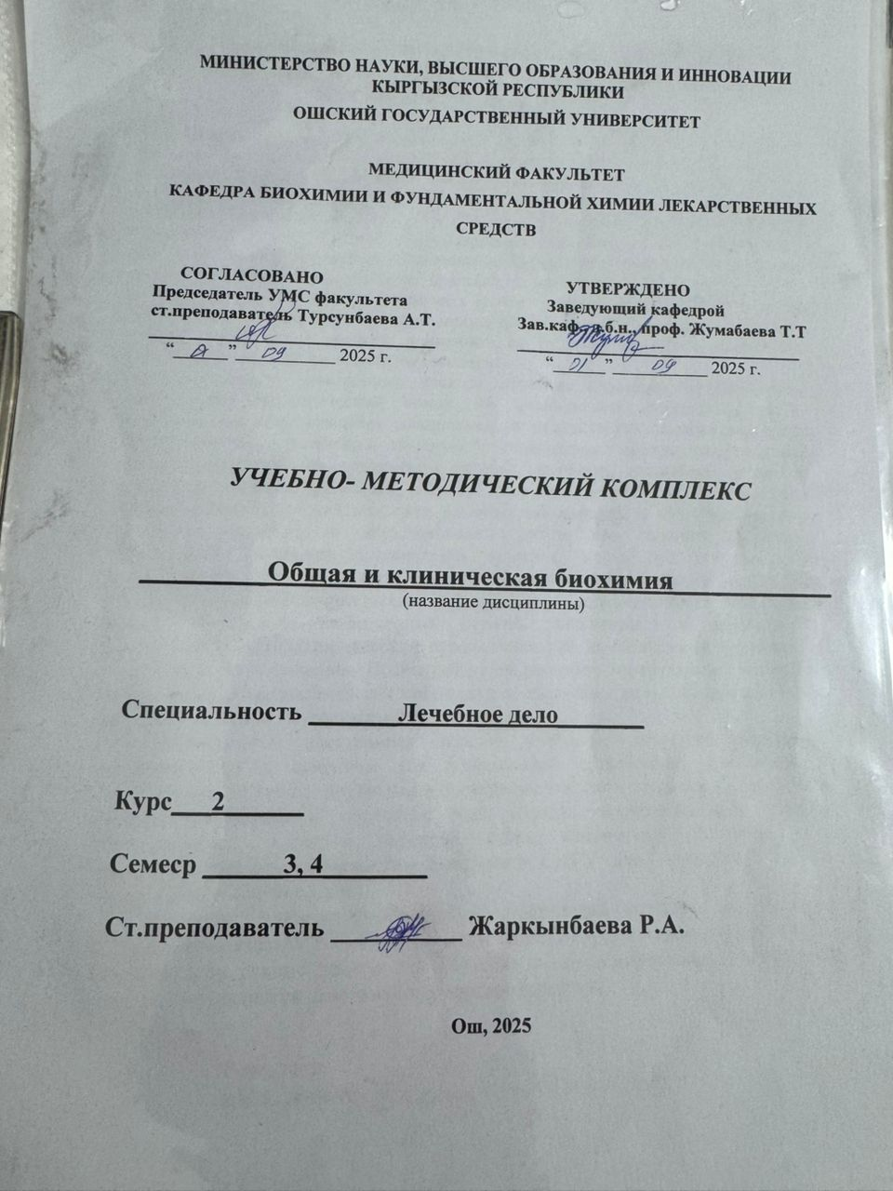

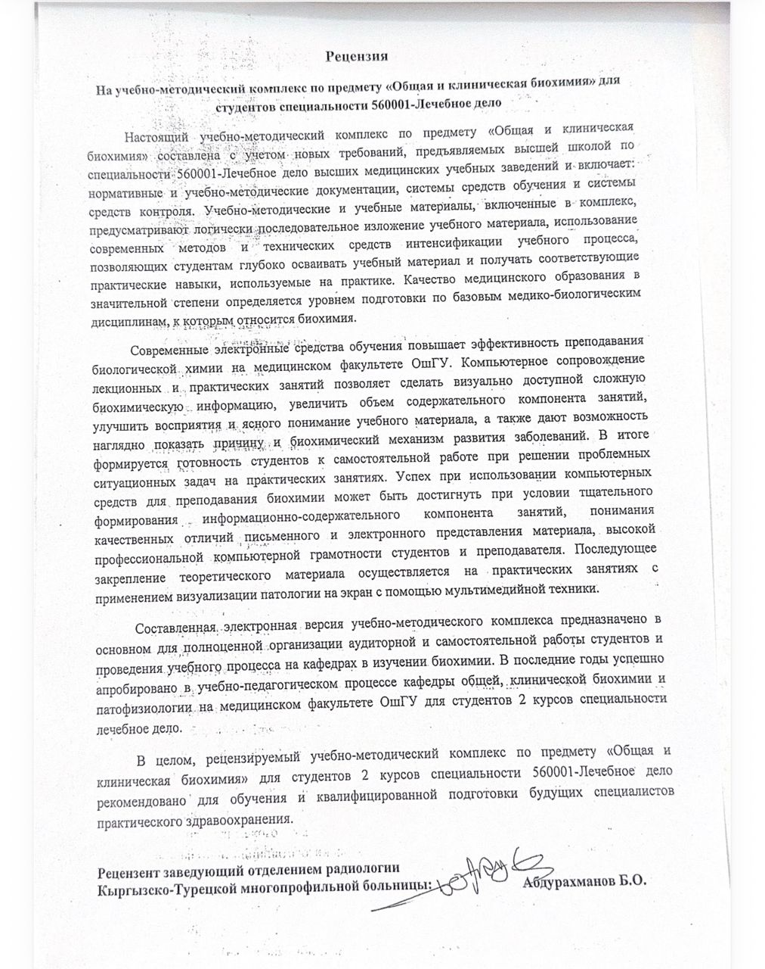

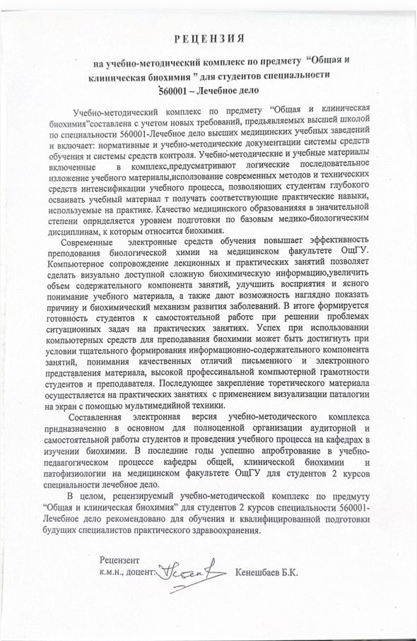
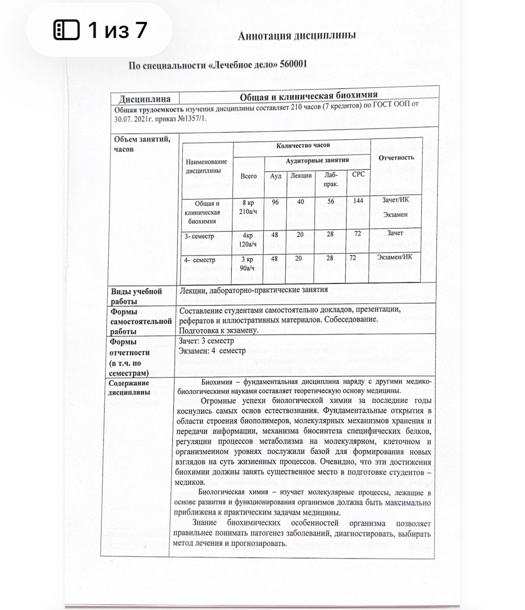

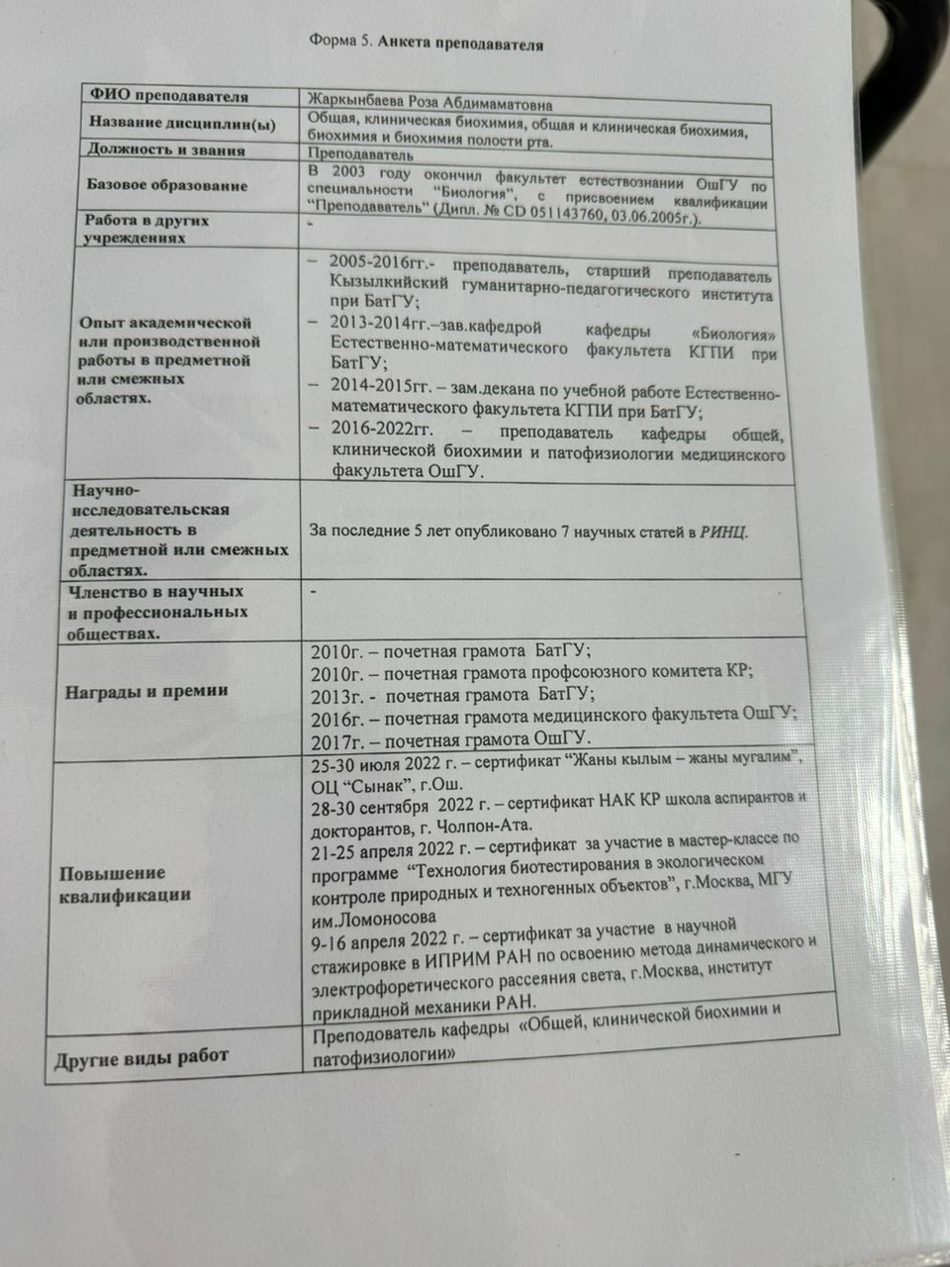

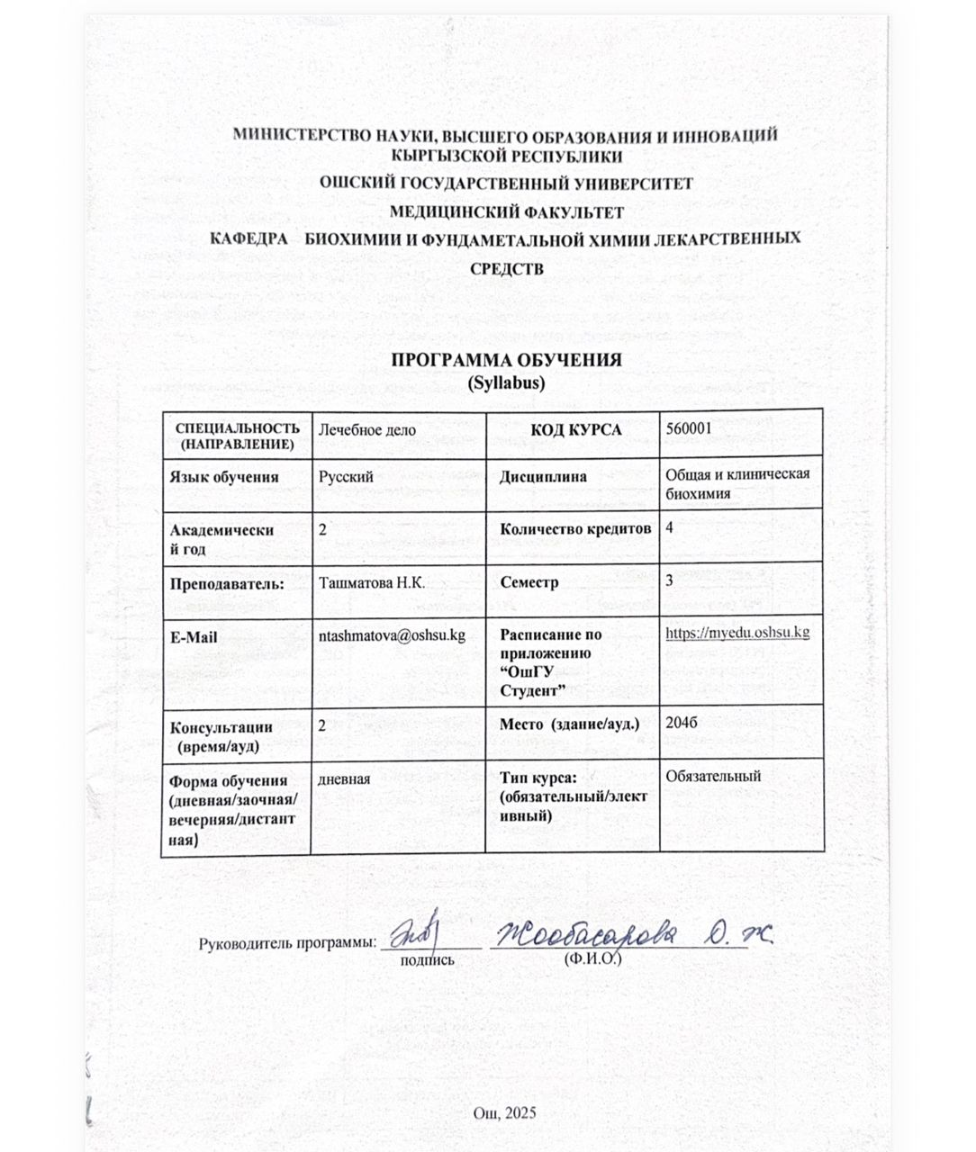

Характеристика курса: Главной целью дисциплины является обеспечить базовыми теоретическими и клиническими знаниями и практическими навыками о молекулярных основах биохимических процессов в организме в норме и при патологии, с дальнейшим применением в диагностической, лечебной и профилактической деятельности врача в области здравоохранения.
Цель курса: На основании современных достижений биохимической науки, сформировать у студентов систематические знания о химическом составе и превращении веществ в организме; получить основные сведения о биохимических процессах, и их влиянии на обменные процессы в организме, обеспечить теоретической и практической базой, для последующего изучения дисциплин по специальности «Лечебное дело».

Пререквизиты |  | молекулярная биология, медицинская химия, биоорганическая химия
Постреквизиты |  | патологическая физиология, фармакология, патологическая анатомия, общая гигиена, гигиена питания и все клинические дисциплины.
Со-реквизиты (по необходимости)
Результаты обучения дисциплины
К концу курса студент:
РО (результат обучения) ООП | РО дисциплины |  | Компетенции
РО-5: Способен интерпретировать результаты клинических, биохимических, микробиологических, иммунологических и инструментальных исследований при постановке диагноза. | -Знает и понимает: Предмет и задачи биохимии; Принципы проведения биохимического анализа;  • Основы структурной организации важнейших биологических молекул –белков, пептидов и нуклеиновых кислот их связь с функцией;  • Основные положения энзимологии.  • молекулярные основы обмена веществ и энергии и их регуляции, взаимосвязь обмена веществ. Роль витаминов, гормонов и нервной системы в этом процессе.  - функциональную биохимию отдельных специализированных  тканей и органов  - владеет навыками использования компьютерных программ для получения, хранения и переработки информации по биологической химии. |  | ОК-1 - способен и готов анализировать социально-значимые проблемы и процессы,  использовать методы естественнонаучных, математических и гуманитарных наук в  различных видах профессиональной и социальной деятельности
 | Умеет - Работать с приборами при выполнении биохимических исследований: фотоэлектроколориметре, рН-метре, аппарате для электрофореза и хроматографии.  Проводить качественное определение белков, нуклеиновых кислот, витаминов и гормонов в биологических жидкостях и биологических объектах, для своевременной диагностики заболеваний и выявления патологических процессов. |  | ПК-7 - способен и готов к работе с медико-технической аппаратурой, используемой в работе с пациентами, применять возможности современных информационных технологий для решения профессиональных задач
 | Владеет методикой проведения основных биохимических исследований и готов к постановке диагноза на основании результатов биохимических и клинических исследований с учетом течения патологии по органам, системам и организма в целом. |  | ПК -14 – способен и готов к постановке диагноза на основании результатов биохимических и клинических исследований с учетом течения патологии по органам, системам и организма в целом

Технологическая карта модулей

Общее значение |  |  |  | 1 модуль |  |  |  | 2 модуль
лекция | Практические занятия | СРСП | СРС | лекция | Практические занятия | СРСП | СРС | лекция | Практические занятия | СРСП | СРС
20часов | 28 часов | 12часов | 60 часов | 16часов | 14 часов | 6 часов | 30 часов | 4часов | 14 часов | 6 часов | 30 часов

Карта накопления баллов

Модули  /баал | Лекц.зан. /балл | Практ.зан  /балл | СРС /балл | СРСП/балл |  | РК /балл | Итого /балл
 |  |  |  | СРСП лек. | СРСП практ. | РК /балл | Итого /балл
1 | 5 | 5 | 5 | 1 | 2 | 7 | 25
2 | 5 | 5 | 5 | 1 | 2 | 7 | 25
Итоговый контроль-50 б

КАЛЕНДАРНО-ТЕМАТИЧЕСКИЙ ПЛАН ЛЕКЦИОННЫХ ЗАНЯТИЙ
№ | Неделя | Название темы | Количество часов | Баллы
№ | Неделя | Название темы | Лекция
1. | 01.09.25-06.09.25 | Введение в биохимию. Биохимия белков, пептидов и аминокислот. Функции белков и аминокислот | 2 | 5
2. | 08.09.25-13.09.25 | Физико-химические свойства белков. Структурная организация белков. Классификация белков. Природные пептиды | 2 | 5
3. | 15.09.25-20.09.25 | Биохимия ферментов. Строение, свойства и функции ферментов.  Механизм действия ферментов Классификация ферментов. Клиническое значение ферментов | 2 | 5
4. | 22.09.25-27.09.25 | Водорастворимые витамины.  Биологическая роль витаминов и симптомы нарушения витаминного баланса. Жирорастворимые витамины. Биологическая роль и симптомы нарушения витаминного баланса  Витаминоподобные вещества | 2 | 5
5. | 29.09.25-  04.10.25 | Биохимия нуклеиновых кислот и нуклеотидов.  Строение и функции АТФ, ц-АМФ, ц-ГМФ | 2 | 5
6. | 06.10.25-11.10.25 | Биосинтез ДНК. Биосинтез РНК. Биосинтез белка. Этапы трансляции.  Регуляция синтеза белка. Ингибиторы и усилители синтеза белка | 2 | 5
7. | 13.10.25-18.10.25 | Биохимия гормонов. Механизм действия белково- пептидных и стероидных гормонов. Строение, свойства и функции гормонов гипоталамуса и гипофиза | 2 | 5
8. | 20.10.25-25.10.25 | Биохимия стероидных гормонов. Гормоны коркового слоя надпочечников, симптомы нарушения гормонального баланса. Гормоноподобные вещества | 2 | 5
9 | 27.10.25-  01.11.25 | РК1 |  | Ср.ариф.5б
10. | 03.11.25-08.11.25 | Введение в обмен веществ. Метаболизм углеводов. Синтез и распад гликогена. Гликолиз и глюконеогенез. | 2 | 5
11. | 10.11.25-15.11.25 | Аэробный метаболизм пирувата.  Биологическое окисление - клеточное дыхание. Анаплеротическая роль цикла Кребса. Регуляция и нарушение углеводного обмена | 2 | 5
 |  | Итого: | 20 часов | Ср.ариф.10б

КАЛЕНДАРНО-ТЕМАТИЧЕСКИЙ ПЛАН ПРАКТИЧЕСКИХ ЗАНЯТИЙ
№ | Неделя | Название темы | Количество часов | Баллы
№ | Неделя | Название темы | Практическое занятие
1-модуль
1. | 01.09.25-06.09.25 | Биохимия белков, пептидов и аминокислот. Техника безопасности лабораторных работ. Приготовление раствора белка. | 2 | 5
2. | 08.09.25-13.09.25 | Физико-химические свойства белков. Структурная организация белков. Качественные реакции на белки | 2 | 5
3. | 15.09.25-20.09.25 | Простые и сложные белки. Природные пептиды. Методы разделения белков. | 2 | 5
4. | 22.09.25-27.09.25 | Строение, свойства и функции ферментов.  Механизм действия ферментов. Классификация ферментов. | 2 | 5
5. | 29.09.25-  04.10.25 | Кинетика ферментативных реакций. Регуляция активности ферментов. Клиническое значение ферментов.  Медицинская энзимология. Ферментная диагностика | 2 | 5
6. | 06.10.25-11.10.25 | Водорастворимые витамины.  Биологическая роль витаминов и симптомы нарушения витаминного баланса | 2 | 5
7. | 13.10.25-18.10.25 | Жирорастворимые витамины. Биологическая роль и симптомы нарушения витаминного баланса  Витаминоподобные вещества | 2 | 5
8. | 20.10.25-25.10.25 | Биохимия нуклеиновых кислот и нуклеотидов.  Строение и функции АТФ, ц-АМФ, ц-ГМФ. | 2 | 5
9 | 27.10.25-  01.11.25 | РК 1 |  | Ср.арифм. 10б
10. | 03.11.25-08.11.25 | Биосинтез ДНК. Механизм репликации  Биосинтез РНК. Механизм транскрипции. | 2 | 5
11. | 03.11.25-08.11.25 | Биосинтез белка. Этапы трансляции.  Регуляция синтеза белка. Ингибиторы и усилители синтеза белка | 2 | 5
12. | 10.11.25-15.11.25 | Биохимия гормонов. Механизм действия белково- пептидных и стероидных гормонов. Строение, свойства и функции гормонов гипоталамуса и гипофиза | 2 | 5
13. | 10.11.25-15.11.25 | Биохимия стероидных гормонов. Гормоны коркового слоя надпочечников, симптомы нарушения гормонального баланса. Гормоноподобные вещества | 2 | 5
14. | 17.11.25-22.11.25 | Введение в обмен веществ. Метаболизм углеводов. Синтез и распад гликогена. Гликолиз и глюконеогенез. | 2 | 5
15. | 17.11.25-22.11.25 | Аэробный метаболизм пирувата.  Биологическое окисление - клеточное дыхание. Анаплеротическая роль цикла Кребса. Регуляция и нарушение углеводного обмена | 2 | 5
16. | 24.11.25-29.11.25 | РК 2 |  | Ср.арифм. 10б
 |  | Итого: | 28 часов

КАЛЕНДАРНО-ТЕМАТИЧЕСКИЙ ПЛАН СРСП

№ | Неделя | Название темы | Количество часов
№ | Неделя | Название темы | Лекция | Практ.
1. | 15.09.25-20.09.25 | Покажите схематически строения и биохимическую роль простых белков: альбумины, глобулины, протамины и гистоны. | 2 | 2
2. | 13.10.25-18.10.25 | механизм активирования и ингибирования ферментов. | 2 | 2
3. | 10.11.25-15.11.25 | Изобразите схематически пространственное строение ДНК и РНК. | 1 | 2
4. | 08.12.25-13.12.25 | Напишите формулы гормонов поджелудочной железы, надпочечников и половых гормонов. |  | 1
 |  | Итого за РК 2: | 5 | 7

План организации СРС

№ | Тема | Задание для СРС | Часы | Оценочные средства | Баллы | Литература | Срок сдачи
1. | Введение в биохимию. Биохимия белков, пептидов и аминокислот | 1.Классифицируйте и напишите формулы аминокислот.  2. Научитесь составлять пептиды  3.Перечислите основные физико-химические свойства белков.  4.Покажите на иллюстративной схеме пространственное строение белков. | 6 | Иллюстрат. схема, Workshop, Реферат, Презентация- групповые проекты, Ролевая игра  (командная работа),  Case-study | 2 | Осн 1,2,3,4 | 02.09.24-14.09.24
2. | Физико-химические свойства и структурная организация белков. Биохимия простых и сложных белков. Природные  пептиды. | 1. Покажите схематически строения и биохимическую роль простых белков: альбумины, глобулины, протамины и гистоны.  2. Нарисуйте строения и покажите биохимическую роль сложных белков: липопрот., нуклеопрот., флавопрот., фосфо-прот., гликопротеиды и металлопротеиды | 4 | Workshop, лабораторная работа, Реферат, Презентация- групповые проекты, Ролевая игра  (командная работа),  Case-study | 1 | Осн 1,2,3,4 | 16.09-28.09.24
3. | Методы разделения и количественного определения белков | 1.Перечислите основные этапы разделения белков и аминокислот.  2.Покажите на схеме методику проведения диализа, высаливания и хроматографии.  3. Обратите внимание на оптическую активность белков и клиническое значение | 4 | Workshop, лабораторная работа, Реферат, Презентация- групповые проекты, Ролевая игра  (командная работа),  Case-study | 1 | Осн 1,2,3,4 | 30.09.24-12.10.24
4. | Биохимия ферментов. Строение, свойства, функции и классификация ферментов. | 1. Покажите пространственное строение ферментов.  2. Назовите места расположения ферментов в организме.  3.Перечислите отличия ферментов от неорганических катализаторов.  4. Раскройте механизм действия ферментов в метаболизме. | 4 | Workshop, лабораторная работа, Реферат, Презентация- групповые проекты, Ролевая игра  (командная работа),  Case-study | 1 | Осн 1,2,3,4 | 30.09.24-12.10.24
5. | Механизм действия ферментов. Кинетика ферментативных реакций. | 1. Анализируйте кинетику ферментативных реакций  2. Покажите схематически механизм активирования и ингибирования ферментов. | 4 | Workshop, лабораторная работа, Реферат, Презентация- групповые проекты, Ролевая игра  (командная работа),  Case-study | 1 | Осн 1,2,3,4 | 14.10-26.10.24
6. | Регуляция активности ферментов. Актив-е и ингиб-е ферментов. Клин-кое значение ферментов. | 1. Раскройте пути регуляции активности ферментов.  2. Перечислите основные классы ферментов.  3. Обратите внимание на особенности ферментативного спектра органов и клиническое значение. | 4 | Workshop, лабораторная работа, Реферат, Презентация- групповые проекты, Ролевая игра  (командная работа),  Case-study | 1 | Осн 1,2,3,4 | 14.10-26.10.24
7. | Биохимия нуклеиновых кислот и нуклеотидов | 1. Напишите формулы структурных компонентов ДНК и РНК.  2. Изобразите схематически пространственное строение ДНК и РНК.  3. Покажите строение ДНК и РНК на модели. | 4 | Workshop, лабораторная работа, Реферат, Презентация- групповые проекты, Ролевая игра  (командная работа),  Case-study | 1 | Осн 1,2,3,4 | 28.10.24-09.11.24
8. | Строение и функции АТФ | 4. Обратите внимание на биологическую роль АТФ и циклических мононуклеотидов в организме. | 4 | Workshop, лабораторная работа, Реферат, Презентация- групповые проекты, Ролевая игра  (командная работа),  Case-study | 1 | Осн 1,2,3,4 | 28.10.24-09.11.24
9. | Биосинтез белка. Регуляция синтеза белка. | 1. Перечислите компоненты белоксинтезирующей системы.  2. Нарисуйте схему и объясните этапы синтеза белка.  3. Покажите на схеме пути регуляции синтеза белка  4. Раскройте механизм действия ингибиторов и усилителей синтеза белка | 6 | Workshop, лабораторная работа, Реферат, Презентация- групповые проекты, Ролевая игра  (командная работа),  Case-study | 2 | Осн 1,2,3,4 | 11.11.24-23.11.24
10. | Биохимия витаминов. Водорастворимые витамины. | 1. Напишите формулы водорастворимых витаминов.  2.Покажите на иллюстр. схеме коферментную роль водорастворимых витаминов в организме.  3. Покажите схематически механизм развития симптомов недостатка и избытка витаминов. | 4 | Workshop, лабораторная работа, Реферат, Презентация- групповые проекты, Ролевая игра  (командная работа),  Case-study | 1 | Осн 1,2,3,4 | 11.11.24-23.11.24
11. | Жирорастворимые витамины, их биологическая роль в организме. | 1. Напишите и выучите формулы жирорастворимых витаминов.  2. Покажите схематически биороль жирорастворимых витаминов в организме. | 4 | Workshop, лабораторная работа, Реферат, Презентация- групповые проекты, Ролевая игра  (командная работа),  Case-study | 1 | Осн 1,2,3,4 | 11.11.24-23.11.24
12. | Биохимия гормонов. Механизм действия гормонов белковой и стероидной природы. Гормоны гипоталамуса. | 1. Покажите на иллюстр. схеме механизм реализации сигнала и биохимическую роль белково-пептидных и стероидных гормонов.  2. Объясните на иллюстр. схеме механизм действия гормонов гипоталамуса, гипофиза, щитовидной и паращитовидной железы.  3. Раскройте механизм нарушения выработки гормонов. | 6 | Workshop, лабораторная работа, Реферат, Презентация- групповые проекты, Ролевая игра  (командная работа),  Case-study | 2 | Осн 1,2,3,4 | 09.12.24-21.12.24
13. | Гормоны гипофиза, щитовидной, паращит-й, поджелудочной железы, мозгового слоя надпочечников. Биохимия стероид-х гормонов. Гормоноподобные вещества.. | 1. Напишите формулы гормонов поджелудочной железы, надпочечников и половых гормонов.  2. Покажите схематически механизм действия гормонов поджелудочной железы и надпочечников и половых желез.  3. Напишите формулы стероидных гормонов.  4. Расскажите о гормоноподобных веществ | 6 | Реферат, Презентация- групповые проекты, Ролевая игра  (командная работа),  Case-study,  Kahoot | 2 | Осн 1,2,3,4 | 09.12.24-21.12.24
14. | Тема 1. Обмен углеводов. Обмен фруктозы и галактозы. Спиртовое брожение | 1.Изобразите схематически и объясните взаимосвязь обмена глюкозы, фруктозы и галактозы в организме.  2.Раскройте причины возникновения наследственных патологий, связанный с нарушением обмена фруктозы и галактозы.  3.Покажите схематически механизм спиртового брожения и роль продуктов. | 6 | Workshop, лабораторная работа, Реферат, Презентация- групповые проекты, Ролевая игра  (командная работа),  Case-study | 2 | Осн 1,2,3,4 | 09.12.24-21.12.24
15. | Тема 4.  Пентозофосфатный путь окисления глюкозы в клетке. | 1. Напишите реакции пентозофосфатного пути окисления глюкозы в клетке и анализируйте.  2. Регуляция и нарушение углеводного обмена. | 6 | Workshop, лабораторная работа, Реферат, Презентация- групповые проекты, Ролевая игра  (командная работа),  Case-study | 1 | Осн 1,2,3,4 | 09.12.24-21.12.24
Всего |  |  | 72 часов |  | 20 б.

Политика курса (с учетом специфики предмета некоторые элементы политики курса можно изменить):
- Посещаемость и участие в занятиях
- Обязательное посещение лекций.
- Обязательное посещение практических занятий.
- Активное участие в учебном процессе (подготовка теоретического материала, решение ситуационных задач и тестов, самостоятельное выполнение практических работ).
- Аккуратное ведение тетрадей: лекционных, для практических занятий.
- Присутствие на лекциях и занятиях в медицинских халатах.
- Последствия пропусков занятий без уважительной причины:
- Академическая честность и плагиат
- Последствия плагиата и списывания на экзаменах: В случае определения плагиата и обнаружения списывания на экзаменах студент обязан сдать повторную сдачу работы.
- Дедлайны и штрафы за опоздание со сдачей работ
- Крайние сроки сдачи домашних заданий, проектов и других работ: 2 недели
- Штрафы за нарушение дедлайнов: снятие штрафных баллов с общего количества в зависимости от вида заданий, оцениваемых по технологической карте.
- Политика пересдач и апелляций
- Условия и процедура пересдачи экзаменов и зачетов: пересдача проводится согласно утвержденному графику руководством.
- Правила подачи апелляций на оценки: согласно утвержденному положению руководством.
- Использование гаджетов на занятиях
- Разрешение или запрет использования телефонов, ноутбуков и других устройств на лекциях:
- использование гаджетов на рассмотрении преподавателя
- при сдаче текущего контроля и рубежного контроля СТРОГО ЗАПРЕЩАЕТСЯ использование гаджетов.
- В случае нарушения внутреннего порядка дисциплины результаты работы аннулируются
- Правила оформления работ и ссылок
- Требования к оформлению письменных работ, цитированию и списку литературы
- Консультации и офисные часы преподавателя
График консультаций и часы приема преподавателя для индивидуальных консультаций и приема СРС.

Система оценки
Декларация об академической честности: Студенты, проходящие этот курс, должны подать декларацию, требующую от них соблюдать политику университета в отношении академической честности. Положение «Организация образовательного процесса в ОшГУ» А-2024-0001, 2024.01.03.2024
Образовательные ресурсы
Электронные ресурсы | - https://www.booksite.ru/localtxt/ber/yoz/ovh/berezov.pdf  - https://directlot.ru/lot.php?id=388632  - https://foxford.ru/wiki/himiya/peptidy-i-belki?srsltid=AfmBOoq3P9yw1RUcBg6WxMORfAp3bmyTk52fIoZ9JB5RXcWzSxoESkoG&utm_referrer=https%3A%2F%2Fwww.google.com%2F  - https://ru.wikipedia.org/wiki/%D0%A4%D0%B5%D1%80%D0%BC%D0%B5%D0%BD%D1%82%D1%8B  - https://www.vsavm.by/wp-content/uploads/2013/12/Biohimiya-gormonov.pdf
Электронные учебники | Литература. Основная:  1. Березов Т.Т., Коровкин Б.Ф. Биологическая химия М.: «Медицина». 1990 г., 1998 г, 2002г., 2012г, 2016г.  2. Кушманова О.Д. Ивченко Г.М. Руководство к лабораторным занятиям по биологической химии М.: Медицина, 1983г.  3, Орозбаева Ж.М., Таалайбекова М.Т., Жумабаева Т.Т., Махмудова Ж.А., Салиева К.Т, Калыкова Г.С. Общая и клиническая биохимия, 2014 г.
Лабораторные физические ресурсы | Перчатки , маски(при необходимости)
Учебники (библиотека) | - Березов Т.Т., Коровкин Б.Ф. Биологическая химия М.: «Медицина». 1990 г., 1998 г, 2002г., 2012г, 2016г.  - Жумабаева Т.Т. Биохимия(суроолор жана жооптор), Ош: 2014-ж.  3. Кушманова О.Д. Ивченко Г.М. Руководство к лабораторным занятиям по биологической химии М.: Медицина, 1983г Строев Е.А. Биологическая химия. М.: ВШ, 1986г.  4. Ленинджер А. Основы биохимии. Пер с англ-М.: Мир,1985 т.1,2,3

